EXMO. SR. PRESIDENTE DA CÂMARA MUNICIPAL DE SUMARÉ

Indico ao Exmo. Sr. Prefeito Municipal, a ele solicitando e esse junto ao departamento competente, para que seja feito, com a **MÁXIMA URGÊNCIA**, o **RECAPEAMENTO ASFÁLTICO em cumprimento ao Programa de Recape Contínuo – PRC para todas as ruas do Parque Ideal listadas abaixo:**

* Rua Athaide Hoffman;
* Rua Diogo Soler Murça;
* Rua Inácio Nogueira de Moura;
* Rua Jorge Hoffman;
* Rua José Gonçalves da Silva;
* Rua Lourenço José Júlio;
* Rua Marcel Gomes da Silva;
* Rua Maria Rosa da Conceição da Silva;
* Rua Osvaldo Lúcio Bezerra;
* Rua Toshie Matsusato;
* Rua Ulisses Diogo Faria Monteiro.

Frisa-se que a presente solicitação é necessária, pois o desconforto dos pedestres e os riscos para os motoristas são manifestos, em razão das péssimas condições de trafegabilidade das ruas do bairro em questão.

Sala de Sessões, 14 de dezembro de 2022.

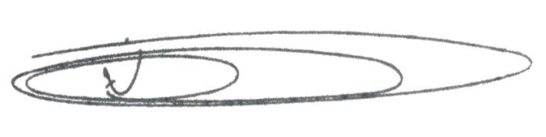

**NEY DO GÁS**

VEREADOR

*(Cidadania)*